# 一、技术路线规划

## 1、开发路线方案

- 后台系统、手机端 采用若依的开源框架。

- 微信小程序 使用 微信的原生技术进行开发。

## 2、前端技术方案

uniapp开发的能够支持 安卓、ios,微信、h5等10几个平台。以此**后期将重点**学习研究此技术， 该技术是后期的重要基石。

[uni-app官网](https://uniapp.dcloud.net.cn/)

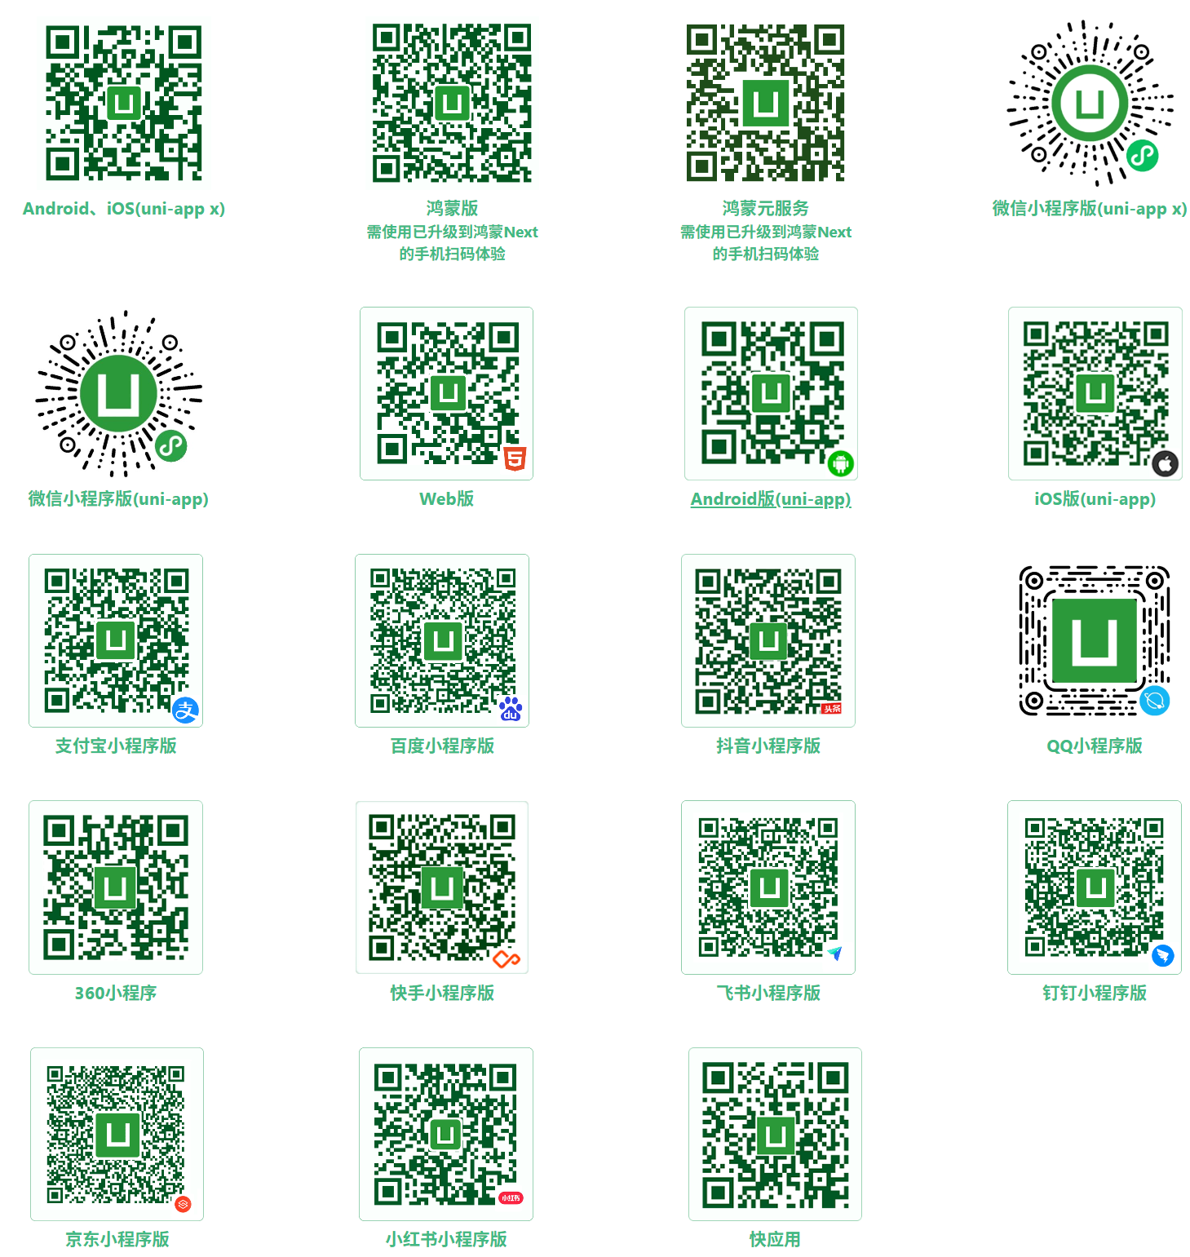

## 3、产品系列规划

wgCityHeader 前端项目：用于面向客户端的产品，如微信小程序、抖音等等。主要

面向流量入口的程序开发。

wgCityExtend 扩展项目: 主要是以 uniapp技术为主，对**其他形式的业务**进行补充。

流入以安卓、ios、等其他方式对业务进行扩展，其实是对wgCityHeader产品系列的延申。

wgCityBody 后端项目：用于对上述2个产品系列的后台支持，还可有内部办公系统等、随着业务增加而增长。

# 二、项目开发计划

## 开发计划

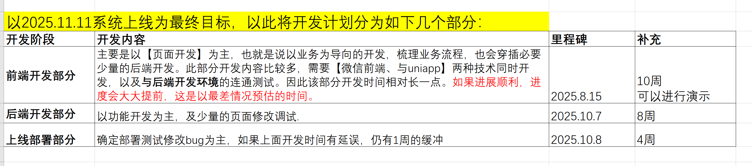

通过上次的交流，其实开发的功能并没有多少。鉴于后续的发展，本次开发需稳扎稳打，给【补齐前端技术的短板】留足空间。否则后续业务快速扩张的时候根本扛不住。



## 当前进度

1. 技术选型已确定。
2. 若依框架的手机端与后台系统已完成连通测试。
3. 完成代码仓库创建，可同步在家办公与公司环境开发的切换。

## 下周计划

1. 将【开源的商城项目】里边的微信小程序页面导入至本地开发环境，进行开发和修改。

# 三、后续重点难点

## 重点

由于业务是面向ToC的业务，客户对功能不太感冒，能用就行，即便功能做的再好，他也感觉不到。因此**后续必须**要在前端页面展示下足功夫，以视觉冲击力，例如电影般的画质、还有色彩的搭配、图片的处理、还要有稍微有点艺术感。

**个人感觉：**

**通过前端的展示的理念 才是我们的核心与根本。**

**（相当于卖情怀 和 画大饼 的实现手段）**

## 难点

由于当前的前端技术相比传统的开发方式有了很大变化，鉴于页面的前端开发 对于后期的发展 相当重要。以此后边 会有相当大精力投入在前端的研究上。